В преддверии новогоднего праздника хочу предложить вашему вниманию
песенный марафон «В лесу родилась елочка».
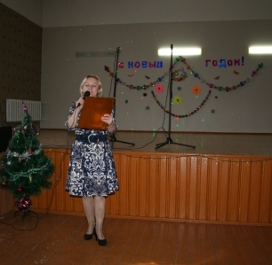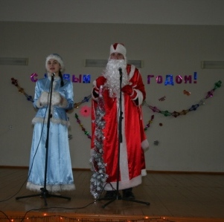
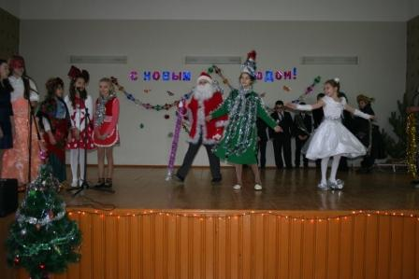
Сменяются поколения, один век пришёл на смену другому, меняются вкусы людей, стили. Но песня «В лесу родилась ёлочка» продолжает жить среди нас, как и раньше, при этом, не теряя своей популярности.

Ребята 5 класса проинсценировали нам это наглядно.
И сколько бы новогодних песен мы не пели с детьми,
эта песня обязательно будет звучать повсюду.

Мы убеждаемся, каждый раз, когда проводим конкурс, что участие в конкурсах дает вдохновение, стремление к новому, общение с одноклассниками, творческий поиск совместно с родителями, блеск в глазах и радость в душе. В конкурсах не просто участвуют, а в них проживают особую эмоциональную жизнь. Родители учеников иногда радуются новому конкурсу больше, чем ребенок.

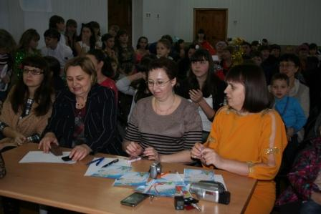
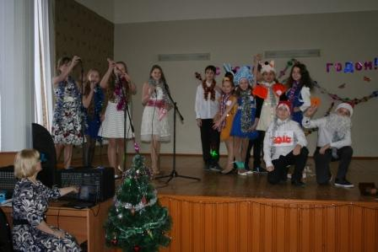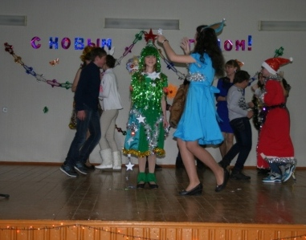

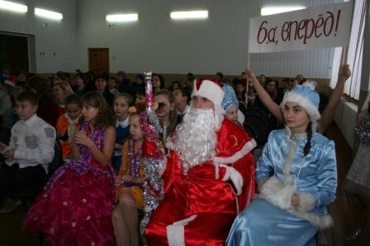
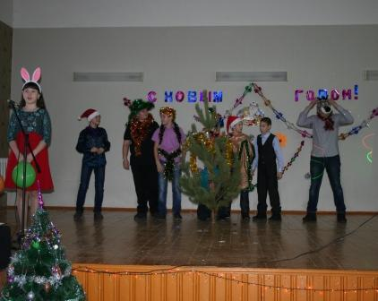
Победу в песенном марафоне одержал коллектив
6 « Б» класса, с песней «Раз морозною зимой».
2 место досталось коллективу 5 кл.
3 место «Новогодние игрушки» - 6 «А» кл.
